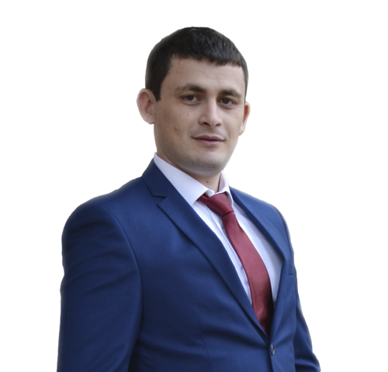 |  | Бижев Долет Заурбиевич  Мужчина, 27 лет, родился 15 декабря 1990  +7 (952) 987 66 63  doletbizhev@gmail.com — предпочитаемый способ связи  Портфолио и другие контакты можно найти на сайте: bizhev.ru  Проживает: Краснодар  Гражданство: Россия, есть разрешение на работу: Россия  Не готов к переезду, готов к редким командировкам
Желаемая должность и зарплата
WEB - Разработчик  Информационные технологии, интернет, телеком  • Программирование, Разработка  • Web инженер  • Web мастер  Занятость: стажировка, полная занятость  График работы: полный день  Желательное время в пути до работы: не более часа |  |  | 50 000  руб.
Опыт работы —4 года 2 месяц
Январь 2018 — настоящее время  9 месяцев |  | Индивидуальное предпринимательство / частная практика / фриланс  WEB - Developer  Работа с фреймворками angularJS, nuxt, webpack.
Апрель 2016 — настоящее время  2 года 7 месяцев |  | МАГНИТ, Розничная сеть  Россия, www.magnit-info.ru  Дежурный специалист  Обслуживание работы серверов linux(OpenSUSE, CentOS), мониторинг загрузки и работоспособности оборудования, решение нештатных ситуаций,  проведение регламентных работ, установка обновлений ПО, починка базы firebird (за двоение индексов, поломка целостности БД и т.д. )  устранение проблем в работы касс, ТСД, ККМ и прочее касающейся к БП. График 2/2.
Ноябрь 2015 — Март 2016  5 месяцев |  | Индивидуальное предпринимательство / частная практика / фриланс  Web-программист  Создание одно-страничных сайтов.  Разработка и доработка функционала сайта
Образование
Высшее
2013 |  | Адыгейский государственный университет, Майкоп  Математики и компьютерных наук, Прикладная информатика и информатика
Ключевые навыки
Знание языков |  | Русский — родной  Английский — базовые знания
Навыки |  | HTML CSS JavaScript Git Bash Linux Gulp
Дополнительная информация
Обо мне |  | Обо мне
ПОТФОЛИО
Обо мне |  | Можно увидеть на сайте bizhev.ru

